МІНІСТЕРСТВО ОСВІТИ І НАУКИ УКРАЇНИ
ОДЕСЬКИЙ НАЦІОНАЛЬНИЙ УНІВЕРСИТЕТ імені І.І. МЕЧНИКОВА
Факультет математики, фізики та інформаційних технологій
Кафедра математичного забезпечення комп'ютерних систем

ЛАБОРАТОРНА РОБОТА №3
з дисципліни
«Інтелектуальний аналіз даних»
на тему:

K-Means Clustering у Excel та Python

студента 4 курсу
спеціальності: Інформаційні системи і технології

Краковський Владислав Олександрович
(Прізвище, ім’я та по батькові)

Викладач: доц. Петрушина Т.І.
(Прізвище, ім’я та по батькові)

Одеса – 2026
- Постановка задачі:
Виконати кластеризацію даних за допомогою алгоритму K-Means у Microsoft Excel та Python. Реалізувати обчислення евклідових відстаней, призначення кластерів, перерахунок центроїдів та перевірку збіжності алгоритму.

- Хід роботи:
Початкові центроїди
На першому аркуші були задані початкові центроїди кластерів.
Для кожного кластера задавалися значення семи генів.
Для кожного пацієнта обчислювалися відстані до всіх чотирьох центроїдів.
У Excel використовувалася формула:
=КОРЕНЬ(СУММКВРАЗН($B2:$H2;L$2:L$8))
де:
- B2:H2 — значення генів пацієнта;
- L2:L8 — координати центроїда.
Функція СУММКВРАЗН обчислювала суму квадратів різниць між координатами.
Функція КОРЕНЬ обчислювала квадратний корінь.
Після цього формула копіювалася:
- вправо для всіх кластерів;
- вниз для всіх пацієнтів.
У результаті була отримана таблиця відстаней.
Призначення кластерів
Після обчислення відстаней кожен пацієнт відносився до найближчого кластера.
Для цього використовувалась формула:
=ИНДЕКС($Q$1:$T$1;1;ПОИСКПОЗ(МИН(Q2:T2);Q2:T2;0))
де:
- МИН знаходила мінімальну відстань;
- ПОИСКПОЗ знаходила позицію мінімального значення;
- ИНДЕКС повертала назву кластера.
У результаті кожному пацієнту був призначений кластер C1–C4.

Перерахунок центроїдів
Після призначення кластерів обчислювалися нові центроїди.
Новий центроїд визначався як середнє значення всіх об’єктів кластера.
Для цього використовувалась функція:
=СРЗНАЧЕСЛИМН(...)
Для автоматизації посилань використовувалися:
- ДВССЫЛ
- АДРЕС
- ЛИСТ
- оператор &
Після цього створювався новий аркуш:
- лист 2;
- лист 3;
- лист 4 і т.д.
Кожен новий лист використовував результати попередньої ітерації.
Перевірка збіжності
Для перевірки завершення алгоритму використовувався параметр convergence.
На кожній ітерації порівнювалися:
- старі кластери;
- нові кластери.
Для цього використовувалася формула:
=ЕСЛИ(U3=V3;0;1)
де:
- 0 — кластер не змінився;
- 1 — кластер змінився.
Після цього обчислювалася сума всіх змін:
=СУММ(W3:W156)
Якщо convergence = 0, алгоритм вважався завершеним.
У результаті після декількох ітерацій було отримано convergence = 0.
Це означало, що кластери перестали змінюватися.

- Реалізація множинної лінійної регресії у Python
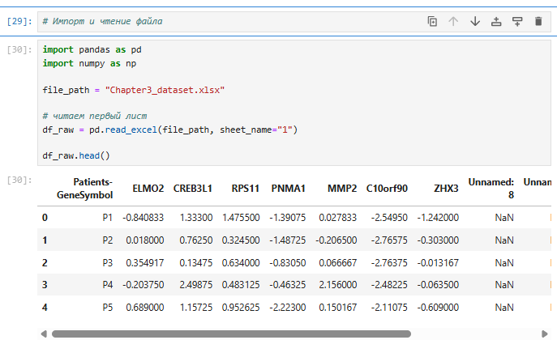
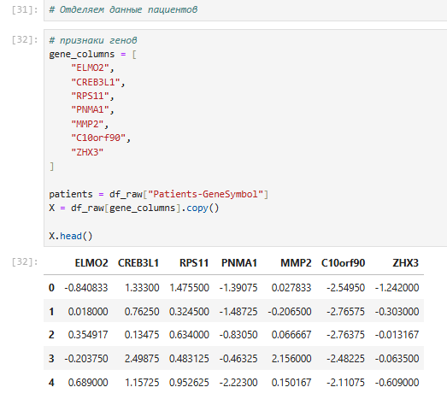
Для реалізації моделі використовувались бібліотеки NumPy та Pandas.

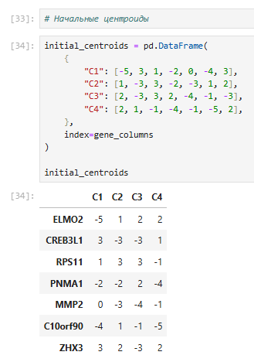
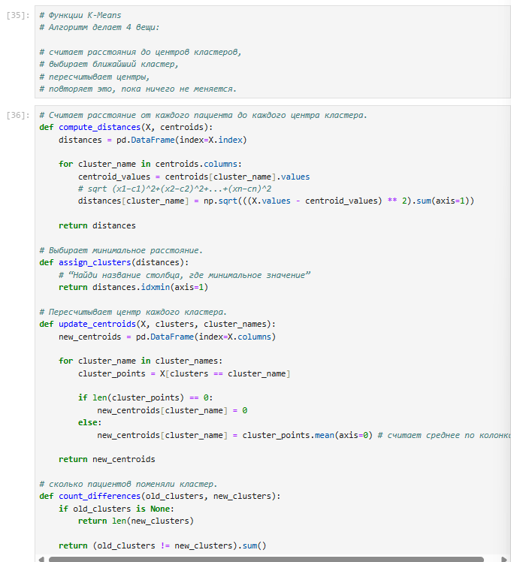

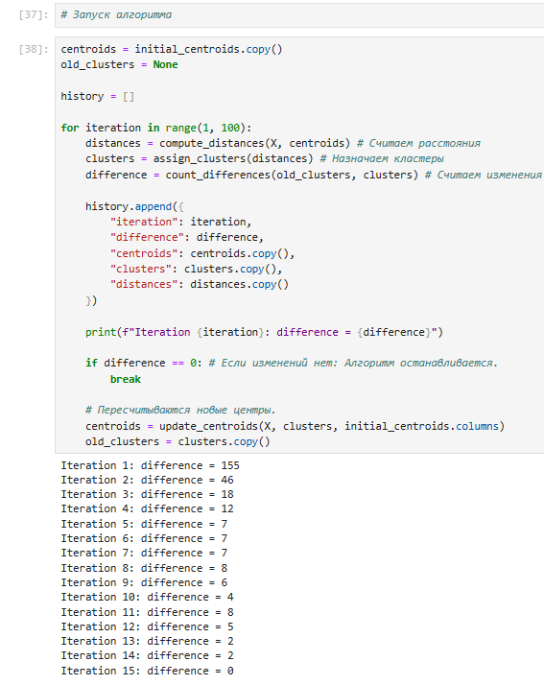
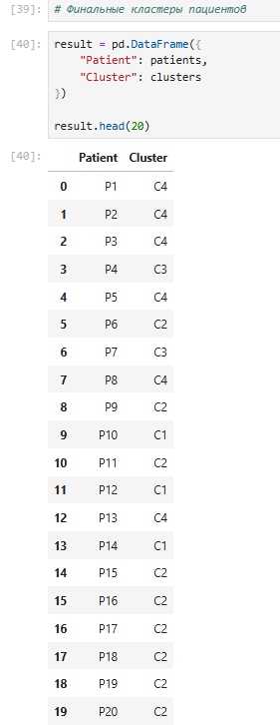
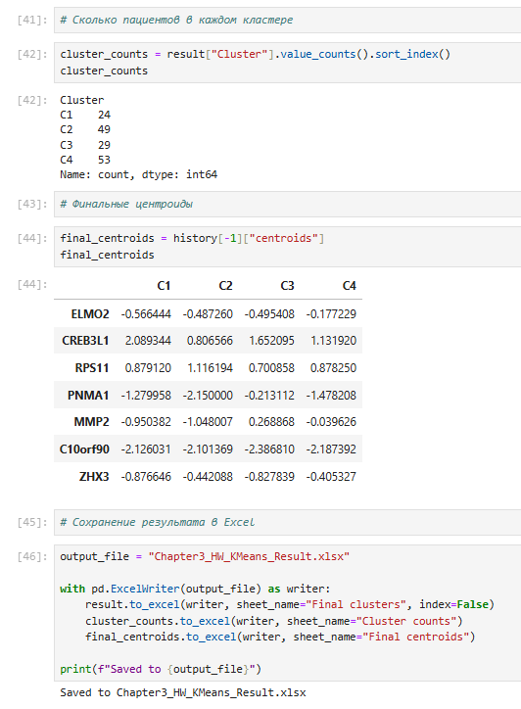
Результат прогнозування у Python збігся з результатом, який був отриманий у Excel.
Висновки щодо роботи

У результаті виконання лабораторної роботи було вивчено алгоритм кластеризації K-Means та реалізовано його у Microsoft Excel і Python.
Було отримано навички:
- обчислення евклідових відстаней;
- кластеризації даних;
- роботи з центроїдами;
- перерахунку центрів кластерів;
- перевірки збіжності алгоритму;
- реалізації алгоритмів інтелектуального аналізу даних.
Отримані результати показали ефективність алгоритму K-Means для групування схожих об’єктів та аналізу багатовимірних даних.
Алгоритм успішно досяг збіжності та сформував стабільні кластери пацієнтів на основі значень експресії генів.

